

**ВЕДОМОСТИ ОРГАНОВ МЕСТНОГО САМОУПРАВЛЕНИЯ Восточенского сельсовета**

**Газета распространяется бесплатно 16 (319) от 20.11.2023.**

**КРАСНОЯРСКИЙ КРАЙ**

**ВОСТОЧЕНСКИЙ СЕЛЬСОВЕТ КРАСНОТУРАНСКОГО РАЙОНА**

**ВОСТОЧЕНСКИЙ СЕЛЬСКИЙ СОВЕТ ДЕПУТАТОВ**

**РЕШЕНИЕ**

19.10.2023 с. Восточное № 46-100-р

О внесении изменений в проект Устава

Восточенского сельсовета Краснотуранского района

В целях приведения в соответствие с действующим законодательством, на основании Федерального закона от 06.10.2003 № 131-ФЗ «Об общих принципах организации местного самоуправления в Российской Федерации», руководствуясь ст. 7 Устава муниципального образования Красноярского края, Восточенский сельский Совет депутатов,

РЕШИЛ:

1. Внести в Уставмуниципального образования Восточенский сельсоветследующие изменения и дополнения:
   1. В главу 3 статью 11 Устава дополнить пунктом 8 следующего содержания:

«Глава муниципального образования освобождается от ответственности за несоблюдение ограничений и запретов, требований о предотвращении или об урегулировании конфликта интересов и неисполнение обязанностей, установленных Федеральным законом от 6 октября 2003 года № 131-ФЗ «Об общих принципах организации местного самоуправления в Российской Федерации» и другими федеральными законами в целях противодействия коррупции, в случае, если несоблюдение таких ограничений, запретов и требований, а также неисполнение таких обязанностей признается следствием не зависящих от него обстоятельств в порядке, предусмотренном частями 3 - 6 статьи 13 Федерального закона от 25 декабря 2008 года № 273-ФЗ «О противодействии коррупции»;

* 1. В главу 4 статью 25 Устава дополнить пунктом 8 следующего содержания:

«Депутат освобождается от ответственности за несоблюдение ограничений и запретов, требований о предотвращении или об урегулировании конфликта интересов и неисполнение обязанностей, установленных Федеральным законом от 06.10.2003 года № 131-ФЗ «Об общих принципах организации местного самоуправления в Российской Федерации» и другими федеральными законами в целях противодействия коррупции, в случае, если несоблюдение таких ограничений, запретов и требований, а также неисполнение таких обязанностей признается следствием не зависящих от указанных лиц обстоятельств в порядке, предусмотренном частями 3 - 6 статьи 13 Федерального закона от 25 декабря 2008 года № 273-ФЗ «О противодействии коррупции».

* 1. В главу 1 статью 7 Устава дополнить пунктом 7 следующего содержания:

«Осуществление выявления объектов накопленного вреда окружающей среде и организация ликвидации такого вреда применительно к территориям, расположенным в границах земельных участков, находящихся в собственности муниципального образования.

2. Контроль за исполнением Решения возложить на главу Восточенского сельсовета.

1. Поручить Главе муниципального образования направить решение в Управление Министерства юстиции Российской Федерации по Красноярскому краю для государственной регистрации.

4. Настоящее решение вступает в силу в день, следующий за днем официального опубликования в газете «Импульс» (ведомости органов местного самоуправления), осуществляемого после его государственной регистрации в территориальном органе уполномоченного федерального органа исполнительной власти в сфере регистрации уставов муниципальных образований.

Председатель Восточенского сельского

Совета депутатов С.Н. Байзан

Глава администрации

Восточенского  сельсовета                                         Л.И.Поленок

**Объявление о проведении публичных слушаний**

**Восточенский сельский Совет депутатов объявляет о проведении публичных слушаний по вопросу «О внесении изменений и дополнений в Устав Восточенского сельсовета»,**

**которые состоятся 10.11.2023 года в 10-00 час в администрации сельсовета.**

**С докладом на публичных слушаниях выступит Глава сельсовета Л.И.Поленок**

**Предложения заинтересованных граждан и организаций по выносимым на публичные слушания по вопросам внесения изменений и дополнений в Устав Восточенского сельсовета принимаются в течение 10 дней со дня его опубликования по адресу: с. Восточное, ул. Советская, 22, администрация сельсовета.**

**КРАСНОЯРСКИЙ КРАЙ КРАСНОТУРАНСКИЙ РАЙОН**

**ВОСТОЧЕНСКИЙ СЕЛЬСКИЙ СОВЕТ ДЕПУТАТОВ**

**РЕШЕНИЕ**

24.05.2010 г с. Восточное № 3-15р

**О порядке учета предложений по**

**проекту Решения о внесении изме-**

**нений и дополнений в Устав Восточенского**

**сельсовета и участия граждан в его**

**обсуждении.**

В соответствии со статьями 28.44 Федерального закона от 06.10.2003 г. № 131-ФЗ« Об общих принципах организации местного самоуправления в Российской Федерации», Руководствуясь статьей 57 Устава сельсовета, сельский Совет депутатов РЕШИЛ :

1. Утвердить Порядок учета предложений по проекту решения о внесении изменений в Устав сельсовета и участия граждан в его обсуждении согласно приложению .

2. Настоящее Решение вступает в силу со дня его официального опубликования.

4. Контроль над исполнением настоящего Решения оставляю за собой .

Глава сельсовета А.П.Широченко

Приложение к Решению сельского Совета

депутатов от 24.05.2010 № 3-15-р

ПОРЯДОК УЧЕТА ПРЕДЛОЖЕНИЙ ПО ПРОЕКТУ РЕШЕНИЯ О ВНЕСЕНИИ ИЗМЕНЕНИЙ В УСТАВ ВОСТОЧЕНСКОГО СЕЛЬСОВЕТА И УЧАСТИЯ ГРАЖАН В ЕГО ОБСУЖДЕНИИ.

1.Настоящий Порядок разработан в соответствии с Федеральным законом от 06.10.2003г. № 131-ФЗ « Об общих принципах организации местного самоуправления в Российской Федерации» и направлен на реализацию прав граждан на участие в обсуждении изменений, вносимых в Устав сельсовета .

2. Проект решения сельского Совета депутатов о внесении изменений и дополнений в Устав сельсовета (далее проект решения ) подлежит официальному опубликованию не позднее 30 дней до дня рассмотрения сельским Советом депутатов данного проекта решения с одновременным опубликованием настоящего Порядка.

3. Предложения по проекту решения могут вноситься гражданами Российской Федерации, проживающими на территории сельсовета и обладающими избирательным правом .

- . Предложения по проекту решения подаются в администрацию сельсовета в письменном виде в течение 15 дней со дня его опубликования.. В индивидуальных предложениях граждан должны быть указаны фамилия , имя , отчество , адрес места жительства и личная подпись гражданина .Коллективные предложения граждан принимаются с указанием фамилии , имени , отчества, адреса места жительства лица, которому доверено представлять вносимые предложения .

- . Предложения граждан вносятся только в отношении изменений , содержащихся в проекте решения .

Предложения , внесенные с нарушением требований , установленных настоящим Порядком , рассмотрению не подлежат .

- . Администрация сельсовета рассматривает поступившие предложения не позднее 5 дней до назначенной даты публичных слушаний..

4. Инициаторы предложений вправе присутствовать , принимать участие в обсуждении своих предложений , для чего администрация сельсовета заблаговременно информирует их о месте и времени рассмотрения .

По результатам обсуждения, в срок, установленный пунктом 6 настоящего Порядка администрация сельсовета принимает решение о вынесении поступивших предложений по проекту решения на публичные слушания , либо отклоняет их. В случае если инициаторы не присутствовали на заседании при обсуждении, внесенных ими

Предложений, их информируют о принятом решении .

5. Проект решения , а также вынесенные на публичные слушания предложения граждан подлежат обсуждению на публичных слушаниях в порядке , установленном сельским Советом депутатов .

6. Итоговые документы публичных слушаний направляются администрацией сельсовета в сельский Совет депутатов на следующий рабочий день после проведения публичных слушаний и учитываются депутатами при рассмотрении проекта решения на сессии сельского Совета депутатов.

КРАСНОЯРСКИЙ КРАЙ

КРАСНОТУРАНСКИЙ РАЙОН

ВОСТОЧЕНСКИЙ СЕЛЬСКИЙ СОВЕТ ДЕПУТАТОВ

РЕШЕНИЕ

19.10.2023 с. Восточное № 46-101-р

О внесении изменений в решение Восточенского сельского Совета депутатов от 20.01.2017 № 33-64-р «Об утверждении Положения об условиях и порядке предоставления муниципальному служащему права на пенсию за выслугу лет за счет средств бюджета муниципального образования Восточенский сельсовет

В соответствии с Законом Красноярского края от 06.04.2023 №5-1710 «О внесении изменений в Закон края «Об особенностях правового регулирования муниципальной службы в Красноярском крае», руководствуясь, статьей 17.2 Устава муниципального образования Восточенского сельсовета, Восточенский сельский Совет депутатов

РЕШИЛ:

1. Внести в Положение об условиях и порядке предоставления муниципальному служащему права на пенсию за выслугу лет за счет средств бюджета муниципального образования Восточенский сельсовет следующие изменения:

1.1 дополнив пунктом 1.5 следующего содержания:

«__. Муниципальным служащим при наличии стажа муниципальной службы не менее 20 лет в государственных органах края, органах местного самоуправления, избирательных комиссиях муниципальных образований, расположенных на территории края, имеющих право на пенсию за выслугу лет в соответствии с положениями Закона края №5-1565, при увольнении с муниципальной службы в крае, за исключением оснований увольнения с муниципальной службы, предусмотренных пунктами 3 и 5 части 1 статьи 19 Федерального закона от 02 марта 2007 года №25-ФЗ «О муниципальной службе в Российской Федерации», пунктами 5-11 части 1 статьи 81 Трудового кодекса Российской Федерации, предусмотрена выплата единовременного денежного вознаграждения в размере, не превышающем двукратного месячного денежного содержания по должности муниципальной службы, замещавшейся на день увольнения.

Право на единовременное денежное вознаграждение может быть предоставлено муниципальным служащим, замешавшим непосредственно перед увольнением должности муниципальной службы не менее 12 полных месяцев.

В состав месячного денежного содержания учитываемого при определении размера единовременного денежного вознаграждения, включаются должностной оклад муниципального служащего, ежемесячная надбавка за особые условия муниципальной службы, ежемесячная надбавка за особые условия муниципальной службы, ежемесячная процентная надбавка к должностному окладу за работу со сведениями составляющими государственную тайну, ежемесячное денежное поощрение, а также 1/12 размера дополнительных выплат (премии, материальная помощь, выплачиваемая за счет средств фонда оплаты труда, единовременная выплата при предоставлении ежегодного оплачиваемого отпуска), начисленных муниципальному служащему в течении 12 календарных месяцев, предшествующих дате увольнения. Для всех составляющих месячного денежного содержания муниципального служащего, указанных в настоящем пункте, применяется районный коэффициент, процентная надбавка к заработной плате за стаж работы в районах Крайнего Севера и приравненных к ним местностях, в иных местностях края с особыми климатическими условиями.

При установлении единовременного денежного вознаграждения его выплата осуществляется муниципальному служащему только один раз за все время прохождения муниципальной службы в органах местного самоуправления муниципальных образований края органам местного самоуправления, в котором муниципальный служащий проходил муниципальную службу непосредственно перед увольнением.».

2. Контроль за исполнением настоящего Решения возлагаю на себя.

3. Решение вступает в силу со дня, следующего за днём его официального опубликования в газете «Импульс» (Ведомости органов местного самоуправления Восточенский сельсовет).

Председатель сельского

Совета депутатов С.Н. Байзан

Глава администрации

Восточенского сельсовета Л.И.Поленок

КРАСНОЯРСКИЙ КРАЙ

КРАСНОТУРАНСКИЙ РАЙОН

ВОСТОЧЕНСКИЙ СЕЛЬСКИЙ СОВЕТ ДЕПУТАТОВ

РЕШЕНИЕ

19.10.2023 с. Восточное № 46-102-р

Об утверждении Порядка оказания поддержки гражданам и их объединениям, участвующим в охране общественного порядка, создания условий для деятельности народных дружин.

В целях реализации Федерального закона от 06.10.2003 № 131-ФЗ «Об общих принципах организации местного самоуправления в Российской Федерации», Федерального закона от 02.04.2014 № 44-ФЗ «Об участии граждан в охране общественного порядка», в соответствии с Уставом Восточенского сельсовета Краснотуранского района , Восточенский сельский Совет депутатов

РЕШИЛ:

1. Утвердить Порядок оказания поддержки гражданам и их объединениям, участвующим в охране общественного порядка, создания условий для деятельности народных дружин (приложение № 1).
2. Установить границы территории, на которой может быть создана народная дружина: с. Восточное.
3. Контроль за исполнением настоящего Решения возлагаю на себя.
4. Решение вступает в силу со дня, следующего за днём его официального опубликования в газете «Импульс» (Ведомости органов местного самоуправления Восточенский сельсовет).

Председатель сельского

Совета депутатов С.Н. Байзан

Глава администрации

Восточенского сельсовета Л.И.Поленок

Приложение № 1 к Решению

Восточенского сельского Совета депутатов от

19.10.2023 № 46-102-р

**Порядок оказания поддержки гражданам и их объединениям, участвующим в охране общественного порядка, создания условий для деятельности народных дружин.**

1. **Общие положения.**
2. Целью настоящего муниципального нормативно- правового акта (далее – Порядок) является создание правовых условий для деятельности народных дружин и поддержки граждан и их объединений, участвующих в охране общественного порядка на территории Восточенского сельсовета.
3. Правовую основу участия граждан в охране общественного порядка составляют Конституция Российской Федерации, общепризнанные принципы и нормы международного права, федеральные конституционные законы, Федеральный закон от 02.04.2014 № 44-ФЗ «Об участии граждан в охране общественного порядка», другие федеральные законы и принятые в соответствии с ними иные нормативные правовые акты Российской Федерации, законы и иные нормативные правовые акты Красноярского края, настоящий Порядок и иные муниципальные нормативные правовые акты.
4. Для целей настоящего Порядка используются следующие основные  
   понятия:
5. участие граждан в охране общественного порядка - оказание  
   гражданами помощи органам внутренних дел (полиции) и иным  
   правоохранительным органам в целях защиты жизни, здоровья, чести и  
   достоинства человека, собственности, интересов общества и государства от преступных и иных противоправных посягательств, совершаемых в общественных местах
6. общественное объединение - не имеющее членства общественное  
   объединение, сформированное по инициативе граждан для участия в охране общественного порядка;
7. народная дружина - основанное на членстве общественное  
   объединение, участвующее в охране общественного порядка во  
   взаимодействии с органами внутренних дел (полицией) и иными  
   правоохранительными органами, органами государственной власти и  
   органами местного самоуправления.
8. Координацию работы по взаимодействию с гражданами и их  
   объединениям, а также с народными дружинами осуществляет администрация сельсовета (далее – уполномоченный орга
9. Уполномоченный орган в своей деятельности руководствуется следующими принципами:  
   1) профессионализм - привлечение квалифицированных специалистов,  
   обладающих теоретическими и практическими знаниями и навыками в сфереохраны общественного порядка;  
   2) открытость и прозрачность - свободный доступ к информации по  
   взаимодействию органов местного самоуправления с граждан и их  
   объединениям, а также народными дружинами, в том числе о их результатах;  
   3) эффективность и результативность;  
   4) ответственность должностных лиц органа местного самоуправления.
10. **Функции и полномочия уполномоченного органа местного  
    самоуправления**  
    1. Уполномоченный органа местного самоуправленияосуществляет  
    следующие функции и полномочия:  
    1) в целях содействия гражданам, участвующим в поиске лиц, пропавших  
    без вести, размещают на своих официальных сайтах в информационно телекоммуникационной сети "Интернет", а также в средствах массовой  
    информации, общедоступную информацию о лицах, пропавших без вести,  
    месте их предполагаемого поиска, контактную информацию координаторов  
    мероприятий по поиску лиц, пропавших без вести, иную общедоступную  
    информацию, необходимую для эффективного поиска лиц, пропавших без  
    вести;  
    2) во взаимодействии с правоохранительными органами подготавливают  
    рекомендации по вопросам формирования организованных групп,  
    определения маршрута и места предполагаемого поиска лиц, и предоставляют иную общедоступную информацию, необходимую для эффективного поиска лиц, пропавших без вести;  
    3) осуществляют взаимодействие с народными дружинами;  
    4) согласовывают избрание командиров народных дружин;  
    5) в целях взаимодействия и координации деятельности народных дружин  
    могут создавать координирующие органы (штабы), порядок создания и  
    деятельности которых определяется закон Красноярского края;  
    6) согласовывают планы работы народных дружин, место и время  
    проведения мероприятий по охране общественного порядка, количество  
    привлекаемых к участию в охране общественного порядка народных  
    дружинников;  
    7) определяют совместным решением с народными дружинами порядок  
    взаимодействия народных дружин с органами внутренних дел (полицией) и  
    иными правоохранительными органами;

**3. Материальное стимулирование, льготы и компенсации  
 народных дружинников**

1. Порядок предоставления органами местного самоуправления народным  
   дружинникам льгот и компенсаций устанавливается законом Красноярского края)

**4. Материально-техническое обеспечение деятельности  
народных дружин**- предоставлять народным дружинам помещения, технические и иные  
материальные средства, необходимые для осуществления их деятельности. **5. Финансовое обеспечение**1. Финансовое обеспечение оказания поддержки гражданам и их  
объединениям, участвующим в охране общественного порядка, а также  
создание условий для деятельности народных дружин на территории  
Восточенского сельсоветаявляется расходным обязательством  
администрации Восточенского сельсоветав пределах бюджетных ассигнований.  
**6. Ответственность должностных лиц органа местного самоуправления**1. Физические и юридические лица в соответствии с законодательством  
Российской Федерации имеют право обжаловать в судебном порядке,  
действия (бездействие) должностных лиц уполномоченного органа местногосамоуправления, если такие действия (бездействие) нарушают их права и законные интересы.  
2. Должностные лица уполномоченного органа местного самоуправления,  
виновные в нарушении законодательства Российской Федерации, иных  
нормативных правовых актов, а также норм настоящего Положения, несут  
дисциплинарную, гражданско-правовую, административную, уголовную  
ответственность в соответствии с законодательством Российской Федерации.

**Объявление о проведении публичных слушаний**

**Восточенский сельский Совет депутатов объявляет о проведении публичных слушаний по вопросу «О внесении изменений и дополнений в Устав Восточенского сельсовета»,**

**которые состоятся 10.11.2023 года в 10-00 час в администрации сельсовета.**

**С докладом на публичных слушаниях выступит Глава сельсовета Л.И.Поленок**

**Предложения заинтересованных граждан и организаций по выносимым на публичные слушания по вопросам внесения изменений и дополнений в Устав Восточенского сельсовета принимаются в течение 10 дней со дня его опубликования по адресу: с. Восточное, ул. Советская, 22, администрация сельсовета.**

**КРАСНОЯРСКИЙ КРАЙ КРАСНОТУРАНСКИЙ РАЙОН**

**ВОСТОЧЕНСКИЙ СЕЛЬСКИЙ СОВЕТ ДЕПУТАТОВ**

**РЕШЕНИЕ**

24.05.2010 г с. Восточное № 3-15р

**О порядке учета предложений по**

**проекту Решения о внесении изме-**

**нений и дополнений в Устав Восточенского**

**сельсовета и участия граждан в его**

**обсуждении.**

В соответствии со статьями 28.44 Федерального закона от 06.10.2003 г. № 131-ФЗ« Об общих принципах организации местного самоуправления в Российской Федерации», Руководствуясь статьей 57 Устава сельсовета, сельский Совет депутатов РЕШИЛ :

1. Утвердить Порядок учета предложений по проекту решения о внесении изменений в Устав сельсовета и участия граждан в его обсуждении согласно приложению .

2. Настоящее Решение вступает в силу со дня его официального опубликования.

4. Контроль над исполнением настоящего Решения оставляю за собой .

Глава сельсовета А.П.Широченко

Приложение к Решению сельского Совета

депутатов от 24.05.2010 № 3-15-р

ПОРЯДОК УЧЕТА ПРЕДЛОЖЕНИЙ ПО ПРОЕКТУ РЕШЕНИЯ О ВНЕСЕНИИ ИЗМЕНЕНИЙ В УСТАВ ВОСТОЧЕНСКОГО СЕЛЬСОВЕТА И УЧАСТИЯ ГРАЖАН В ЕГО ОБСУЖДЕНИИ.

1.Настоящий Порядок разработан в соответствии с Федеральным законом от 06.10.2003г. № 131-ФЗ « Об общих принципах организации местного самоуправления в Российской Федерации» и направлен на реализацию прав граждан на участие в обсуждении изменений, вносимых в Устав сельсовета .

2. Проект решения сельского Совета депутатов о внесении изменений и дополнений в Устав сельсовета (далее проект решения ) подлежит официальному опубликованию не позднее 30 дней до дня рассмотрения сельским Советом депутатов данного проекта решения с одновременным опубликованием настоящего Порядка.

3. Предложения по проекту решения могут вноситься гражданами Российской Федерации, проживающими на территории сельсовета и обладающими избирательным правом .

- . Предложения по проекту решения подаются в администрацию сельсовета в письменном виде в течение 15 дней со дня его опубликования.. В индивидуальных предложениях граждан должны быть указаны фамилия , имя , отчество , адрес места жительства и личная подпись гражданина .Коллективные предложения граждан принимаются с указанием фамилии , имени , отчества, адреса места жительства лица, которому доверено представлять вносимые предложения .

- . Предложения граждан вносятся только в отношении изменений , содержащихся в проекте решения .

Предложения , внесенные с нарушением требований , установленных настоящим Порядком , рассмотрению не подлежат .

- . Администрация сельсовета рассматривает поступившие предложения не позднее 5 дней до назначенной даты публичных слушаний..

4. Инициаторы предложений вправе присутствовать , принимать участие в обсуждении своих предложений , для чего администрация сельсовета заблаговременно информирует их о месте и времени рассмотрения .

По результатам обсуждения, в срок, установленный пунктом 6 настоящего Порядка администрация сельсовета принимает решение о вынесении поступивших предложений по проекту решения на публичные слушания , либо отклоняет их. В случае если инициаторы не присутствовали на заседании при обсуждении, внесенных ими

Предложений, их информируют о принятом решении .

5. Проект решения , а также вынесенные на публичные слушания предложения граждан подлежат обсуждению на публичных слушаниях в порядке , установленном сельским Советом депутатов .

6. Итоговые документы публичных слушаний направляются администрацией сельсовета в сельский Совет депутатов на следующий рабочий день после проведения публичных слушаний и учитываются депутатами при рассмотрении проекта решения на сессии сельского Совета депутатов.

Правила пожарной безопасности в отопительный сезон

**Пожарная часть №222 информирует:**

В период отопительного сезона причиной возгораний являются грубые нарушения правил пожарной безопасности при эксплуатации отопительных систем и установок, а в особенности печного отопления, которое зачастую эксплуатируется с трещинами в дымоходах, без разделок до сгораемых конструкций стен, перегородок и перекрытий, а также без предтопочных листов. Оставленные над печами для просушки домашние вещи и другие сгораемые материалы также приводят к огненным трагедиям. Немало пожаров происходит из-за нарушения правил пожарной безопасности при эксплуатации электроприборов, неисправного электрооборудования, самодельных электроустановок и перегрузки электросети. Самый распространенный электрический виновник – электрообогреватель: выгорит всего несколько метров в помещении, а последствия самые страшные – гибель людей.

Так по одной из этих причин 31 января 2023 года в селе Лебяжье Краснотуранского района в результате пожара повреждены две жилые квартиры на общей площади 161 м. кв. Причина пожара короткое замыкание электропроводки.

Хотелось бы, чтобы граждане обращали внимание на замечания, предупреждения и рекомендации сотрудников пожарной части. Соблюдение самых простых правил пожарной безопасности может спасти вам жизнь и предупредить пожар.

Крайне рискованно оставлять без присмотра топящиеся печи, а также поручать надзор за ними малолетним детям; располагать топливо, другие горючие вещества и материалы на предтопочном листе; топить углем, коксом и газом печи, не предназначенные для этих видов топлива.

Следует не забывать также и некоторые правила эксплуатации бытовых электрических приборов и установок.

Опасно эксплуатировать провода и кабели с поврежденной или потерявшей защитные свойства изоляцией; пользоваться поврежденными розетками, другими электроустановочными изделиями; обертывать электролампы и светильники бумагой, тканью и другими горючими материалами; пользоваться электронагревательными приборами без подставок из негорючих материалов; применять нестандартные электронагревательные приборы, использовать некалиброванные плавкие вставки или другие самодельные аппараты защиты от перегрузки и короткого замыкания; оставлять без присмотра включенные в сеть электрические бытовые приборы.

**Пожарная часть №222 КГКУ «Противопожарная охрана Красноярского края» обращается ко всем жителям Восточенского сельсовета с настоятельной рекомендацией выполнять правила пожарной безопасности, которые помогут избежать неприятностей в вашем доме.**

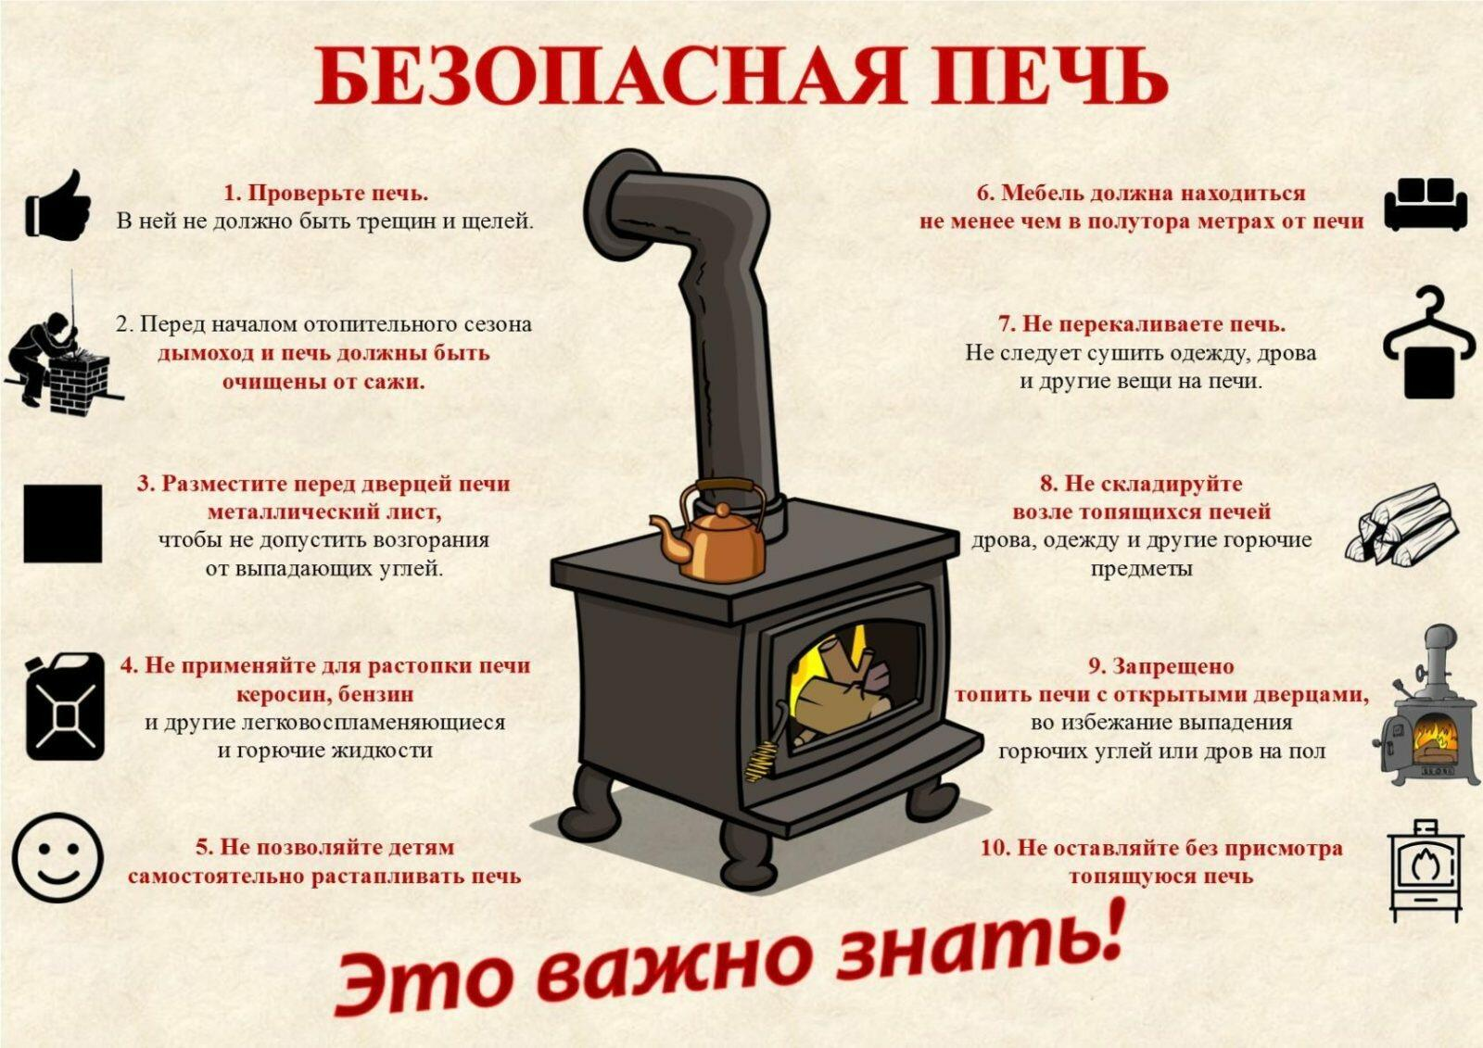

В осенне-зимний период согласно статистике пожаров большая часть пожаров происходит в жилых домах, и причины их чаще всего одинаковы: неисправная электропроводка, оставленные без присмотра электроприборы, нарушение правил устройства и эксплуатации печного отопления.  
Для предупреждения пожаров и в рамках профилактической операции «Отопительный сезон» сотрудники ПЧ-222 с. Восточное краевой пожарной охраны совместно с представителями органов местного самоуправления Восточенского сельсовета  провели подворовой обход в с. Диссос.  
В ходе обхода, напомнили жильцам об опасности, которую может повлечь перегрузка электросети, а именно о коротком замыкании и последующем возгорании. Были разъяснены основные правила эксплуатации печного отопления и алгоритмы действий при возникновении разного рода чрезвычайных ситуаций, в частности пожаров.

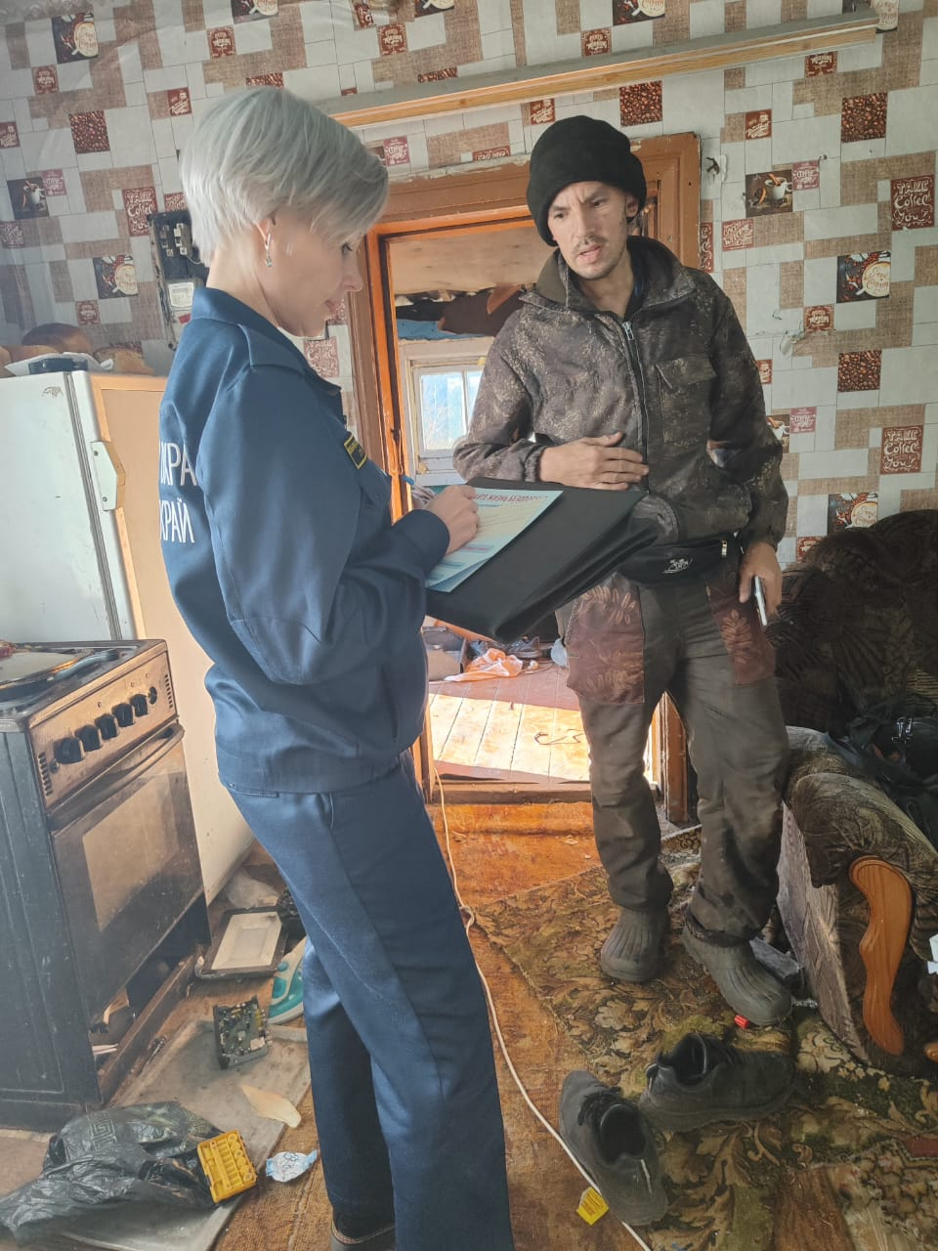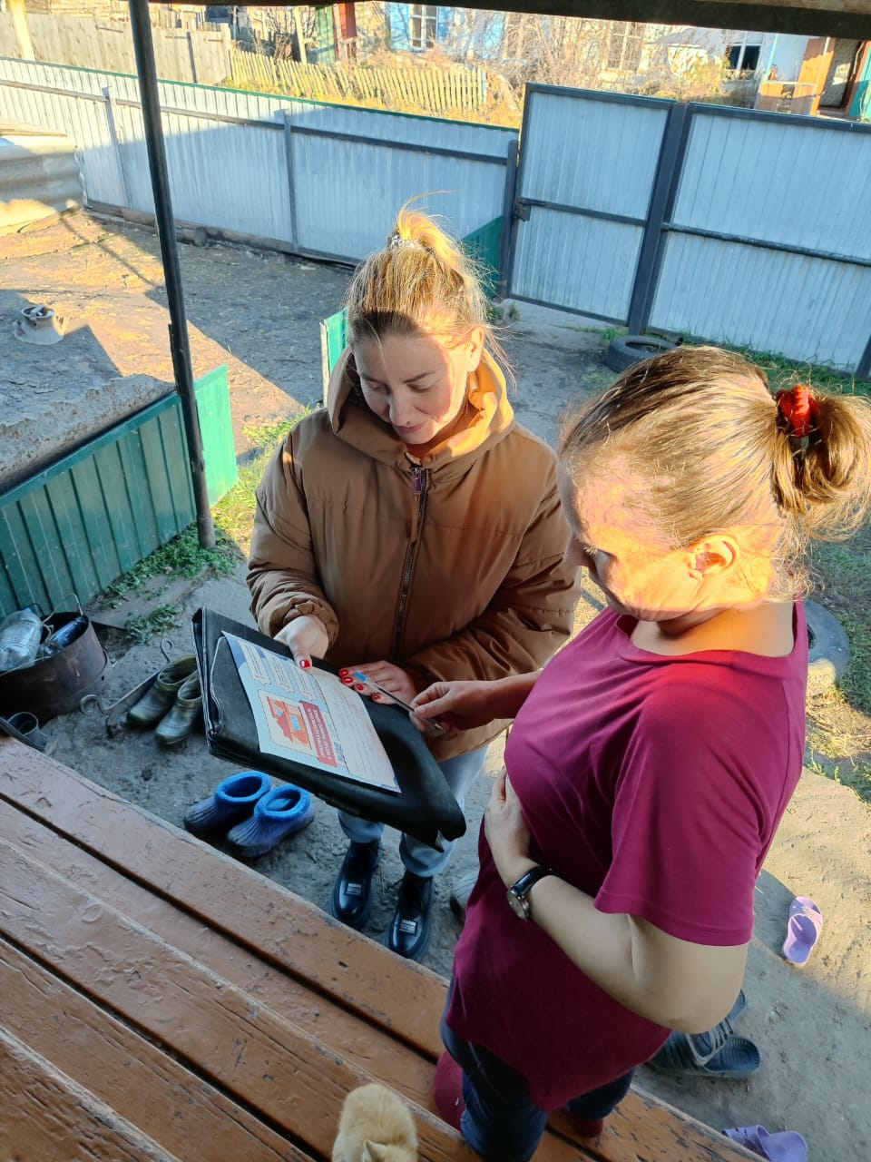

ИМПУЛЬС» (ведомости Учредители: Ответственный за

органов местного самоуправления Совет депутатов выпуск зам. главы

Восточенского сельсовета) Восточенского сельсовета Я.В.Григорьева